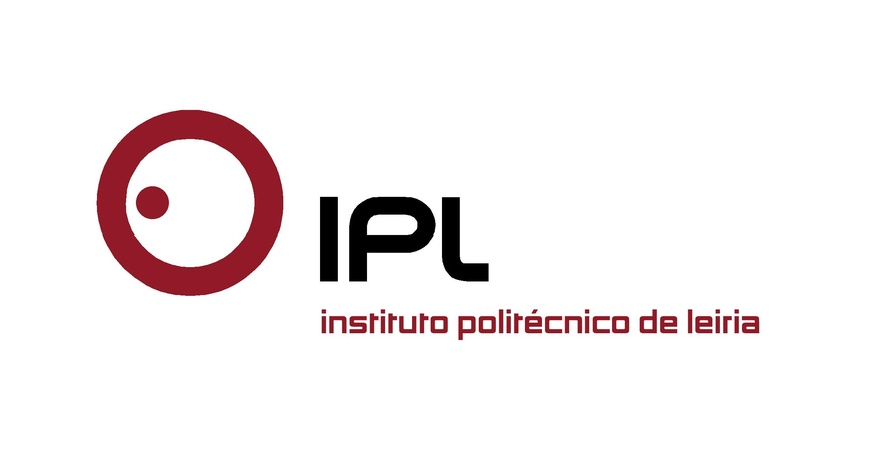
Academia e Indústria fazem balanço de protocolo de cooperação assinado há três anos
IPLeiria, NERLEI e CEFAMOL apresentam resultados da parceria IPL-Indústria e debatem a inovação empresarial

O Politécnico de Leiria (IPLeiria), a NERLEI – Associação Empresarial da Região de Leiria e a CEFAMOL - Associação Nacional da Indústria de Moldes, promovem no próximo dia 8 de junho, quarta-feira, o IV Encontro IPL-Indústria, que preconiza a aproximação da academia às empresas, para dar a conhecer os resultados da cooperação entre as três entidades. A iniciativa tem início às 17h45 no Edifício da Resinagem, na Marinha Grande, e inclui uma conferência subordinada ao tema “A importância do conhecimento na inovação empresarial”.
No Encontro será apresentado um balanço do terceiro ano do protocolo de cooperação e das atividades realizadas entre as entidades parceiras, com destaque para as mais-valias desta colaboração e resultados concretos, nomeadamente em termos de aprendizagem colaborativa e empregabilidade. O Encontro encerrará com um Porto de Honra, que se pretende um momento de partilha de ideias, oportunidades e experiências entre os participantes. Na conferência incluída no programa, José Carlos Caldeira, presidente da Agência Nacional de Inovação, abordará a relação entre conhecimento e inovação.
«Decorridos três anos de parceria no âmbito do protocolo com a NERLEI e com a CEFAMOL, o balanço das ações desenvolvidas em cooperação é cada vez mais revelador do sucesso desta colaboração, e continua a potenciar o desenvolvimento de muitas atividades e projetos relevantes quer na academia, quer nas empresas associadas», destaca Pedro Martinho, diretor da Escola Superior de Tecnologia e Gestão do Politécnico de Leiria (ESTG/IPLeiria). «Para além da forte interação entre a academia e as empresas, é de realçar também o aumento do número de bolsas de estudo atribuídas por empresários da região. Os 24 melhores alunos a ingressar nos cursos de licenciatura selecionados foram este ano agraciados com o pagamento da propina anual, o que concretiza o envolvimento do tecido empresarial da região na formação dos futuros profissionais», salienta ainda o responsável.
Neusa Magalhães, secretária geral da NERLEI sublinha que “o protocolo IPL-Indústria veio contribuir para reforçar a aproximação entre a academia e a indústria, que tem sido fundamental para formar e reter quadros mais qualificados na região. Além disso, tem criado condições para que o conhecimento que é gerado no nosso Politécnico de Leiria seja colocado ao serviço das empresas, potenciando a investigação e a inovação, e desta forma contribuindo para a competitividade das empresas da região”.
Manuel Oliveira, secretário-geral da CEFAMOL, considera que “num momento em que a indústria de moldes atravessa um momento de expansão e crescimento, torna-se fundamental a integração de jovens técnicos qualificados nas empresas do setor. O Protocolo IPL-Indústria e os resultados já alcançados reforçam este propósito, demonstrando o valor da colaboração entre academia e o meio empresarial, alicerçando as oportunidades de empregabilidade existentes”.
O protocolo de cooperação IPL-Indústria, assinado em julho de 2013, entre o Politécnico de Leiria, a NERLEI e a CEFAMOL, preconiza a formação em contexto empresarial, a disseminação do conhecimento e ações de responsabilidade social conjuntas, no sentido de beneficiar estudantes, docentes e empresas, aproximando a academia à realidade industrial. Este acordo tem como objetivos principais proporcionar aos estudantes o contacto com o tecido empresarial desde o primeiro ano, formação em contexto de trabalho, desenvolvimento de projetos em parceria com o tecido empresarial, desenvolvimento da parte prática dos conteúdos programáticos das unidades curriculares, uma primeira interação com a realidade de trabalho, e a identificação e potencialização das ações e projetos conjuntos.
Convidamos os senhores jornalistas a acompanhar o IV Encontro IPL-Indústria, a realizar no próximo dia 8 de junho, quarta-feira, a partir das 17h45, no Edifício da Resinagem, na Marinha Grande. Contamos com a vossa presença!
Anexo:
Programa.
Leiria, 31 de maio de 2016

Para mais informações contactar:
Midlandcom – Consultores em Comunicação
Ana Frazão Rodrigues * 939 234 508 * 244 859 130 * afr@midlandcom.pt
Maria Joana Reis * 939 234 512 * 244 859 130 * mjr@midlandcom.pt

